今日动态
2026年4月1日 星期三 晴
1.来园情况
本学期我班共有30名幼儿，今日来园25人（2人身体不适，在家休息；3人家里有事）。今天早餐吃的是牛奶、每日坚果和发糕。
陈清月、董沐瑶、刘诗玲、朱梓嘉、陈可芯、苏忆晴、华欣语、颜承毅、孙杰文、张铭皓、肖鹏源、姜昊言、刘佳富、王慕阳、陈宇杰、恽修齐、沈洪冉、李玉轩、范歆佑、李雨汐、刘芷桐等幼儿能根据时间签到、整理水杯、自主吃早点并漱口。

2.区域游戏
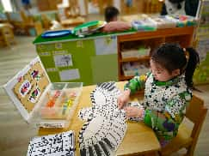 | 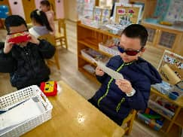 | 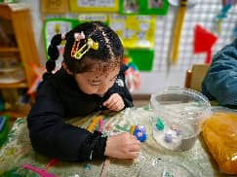 | 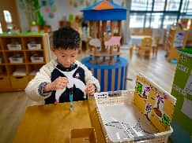
刘诗玲在科探区玩《风筝测量》的游戏。她将风筝模型平铺在桌上，接着拿出两个一样大小的白色瓶盖测量头—尾巴的长度。 | 张铭皓和孙杰文在科探区玩《光与影》的游戏。张铭皓拿出一张图卡，接着，戴上3D立体观片镜。 | 董沐瑶在美工区游戏，她在用太空泥制作风筝。董沐瑶用蓝色和紫色太空泥搓成两个大小不一的椭圆，接着将其拼在一起。然后，董沐瑶搓了两朵小花粘在上面。 | 王慕阳在科探区玩《平衡风筝》，他拿出一支黑笔，竖着摆在桌上。接着，他拿出一张塑封好的风筝，在两侧翅膀上各夹上一个塑料夹子，接着，将风筝放在笔上。

3.集体活动
数学：7的分合
数的组成是数概念领域内容中的一个部分，掌握数的分解组成能加强幼儿对于整体与部分的理解，同时为数的运算打下基础。7的分解与组成有以下情况：1和6，2和5，3和4，4和3，5和2，6和1。本次活动中，能通过圈点，感知理解7的分解，最后，通过游戏感知7的组成，从而对整体与部分的关系有进一步的理解的幼儿有：刘汐妍、董沐瑶、刘诗玲、朱梓嘉、陈可芯、苏忆晴、华欣语、颜承毅、孙杰文、张铭皓、肖鹏源、姜昊言、刘佳富、王慕阳、陈宇杰、恽修齐、沈洪冉、李玉轩、范歆佑、李雨汐、刘芷桐等。

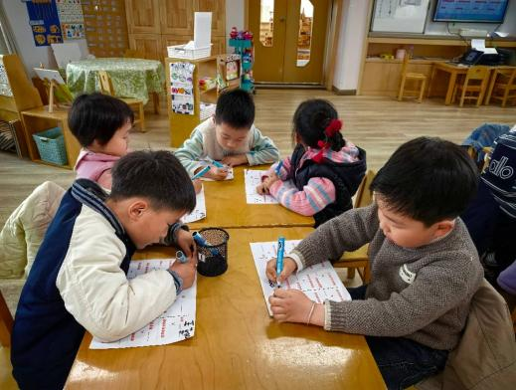
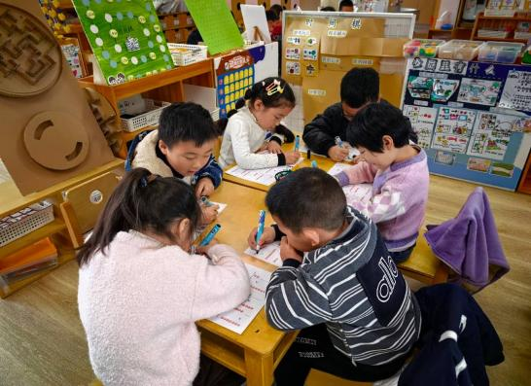
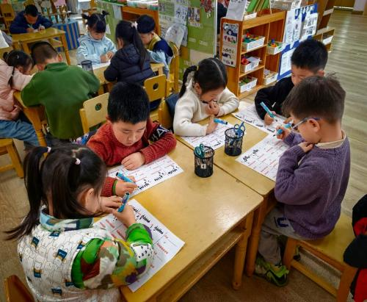
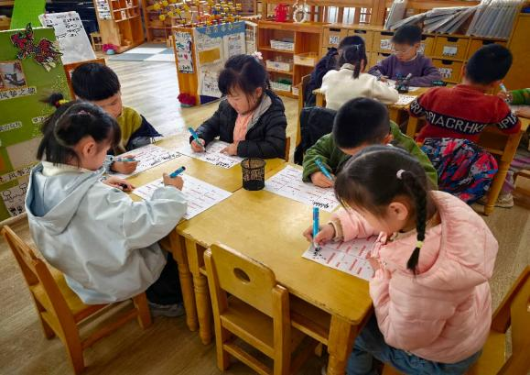
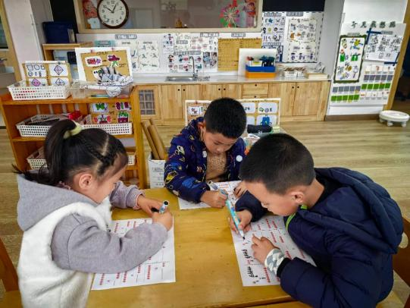

我班幼儿已探索过6以内的分解和组成，对数量的整体与部分关系有一定的感知 ，个别幼儿能发现分合之间的有序规律，但大部分幼儿在记录数的分解时，顺序较为凌乱，还有记录不完整的现象，因此逻辑思维有待加强。本次操作直接以圈点的方式进行，没有实物，这对部分孩子有一定的难度。

4.生活活动
今天午餐吃的是牛肉炒饭、老鸭汤，能在规定时间内安静进餐并做好饭后三部曲的有：刘汐妍、陈清月、董沐瑶、刘诗玲、陈可芯、苏忆晴、华欣语、颜承毅、冷星辰、孙杰文、张铭皓、姜昊言、刘佳富、王慕阳、恽修齐、沈洪冉、李玉轩、范歆佑、李雨汐、刘芷桐等。

5.温馨提示
亲爱的家长朋友们：
前期孩子们搜集材料、亲手制作的风筝已完成。我们在幼儿园开展了放风筝活动，孩子们沉浸其中、收获满满！活动中也发现了一些小问题：风筝飞不高、无风时难以起飞、场地受限等。
本周四我们会让孩子将自制风筝带回，诚邀您和孩子一起完成亲子任务：（1）亲子改造：和孩子共同讨论、动手优化风筝，鼓励孩子大胆表达想法、参与动手操作。（2）户外放飞：寻找开阔、安全的场地，和孩子一起放风筝，尝试解决“飞不高”的问题，让风筝飞得更高更远。
安全注意事项：
（1）选择远离马路、电线、高压线、机场、施工场地的开阔区域，避开人群密集处。
（2）放风筝时全程看护孩子，不让孩子独自奔跑、追逐，避免摔倒、碰撞。
（3）远离水域，防止孩子靠近湖边、河边、池塘边，谨防落水。
（4）注意天气变化，大风、雷雨天气不进行户外放飞，做好防晒、防风准备。
（5）引导孩子正确收放风筝线，避免线绳缠绕手指、绊倒他人。
期待您和孩子在亲子互动中收获快乐，见证孩子的成长与进步！感谢您的配合与支持！

